Ngày soạn: 07/9/2025
CHỦ ĐỀ 1: NGÀY KHAI TRƯỜNG

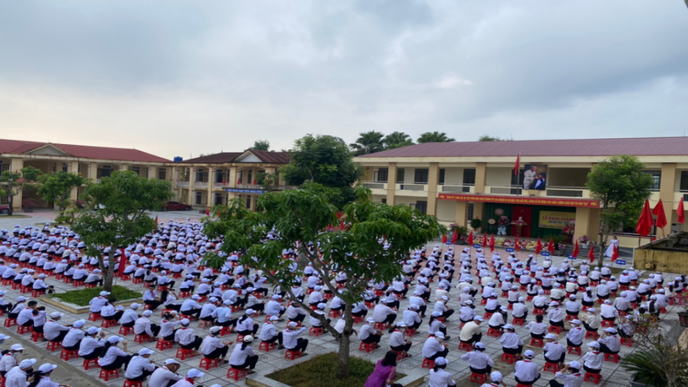

Tiết 1

Học bài hát: Khai trường
I. MỤC TIÊU

1. Kiến thức:

- Hát đúng cao độ, trường độ, sắc thái và thuộc lời bài hát: Khai trường.

2. Năng lực:

- Thể hiện âm nhạc: Biết thể hiện bài hát bằng các hình thức hát nối tiếp, hoà giọng.

- Cảm thụ và hiểu biết: Cảm nhận được giai điệu, nội dung, sắc thái của bài hát Khai trường.

- Ứng dụng và sáng tạo âm nhạc: Biết tự sáng tạo thêm các ý tưởng để thể hiện bài hát.

3. Phẩm chất:
- Qua giai điệu lời ca của bài hát Khai trường, HS thấy được ý nghĩa của ngày đầu chào đón năm học mới.
- Biết trân trọng tình cảm bạn bè và thầy cô giáo mỗi ngày đến trường.
II. THIẾT BỊ DẠY HỌC VÀ HỌC LIỆU
- Giáo viên: SGV, đàn phím điện tử, phương tiện nghe – nhìn và các tư liệu/ file âm thanh phục vụ cho tiết dạy.
- Học sinh: SGK Âm nhạc 7, tìm hiểu trước các thông tin liên quan đến bài học.

III. TIẾN TRÌNH DẠY HỌC

1. Ổn định trật tự (2 phút)

2. Bài mới

NỘI DUNG: HỌC HÁT: KHAI TRƯỜNG (25 phút)
KHỞI ĐỘNG
Mục tiêu/PTNL
* Mục tiêu:
- HS được vận động, khởi động giọng, tạo tâm thế thoải mái, vui vẻ trước khi vào bài học mới.
* PTNL:
- Cảm thụ và hiểu biết âm nhạc; thể hiện âm nhạc; ứng dụng các động tác vào vận động theo nhịp điệu bài hát.
Hoạt động của GV | Hoạt động của học sinh
- Phương án 1: Cả lớp hát kết hợp vận động theo một bài hát về ngày khai trường (Gợi ý: Ngày đầu tiên đi học, Chào năm học mới, Mùa thu ngày khai trường, ...). | - Hát và vận động theo các động tác trong video.
Phương án 2: Sử dụng nhạc cụ thể hiện tiết tấu đệm cho một bài hát đã học. | 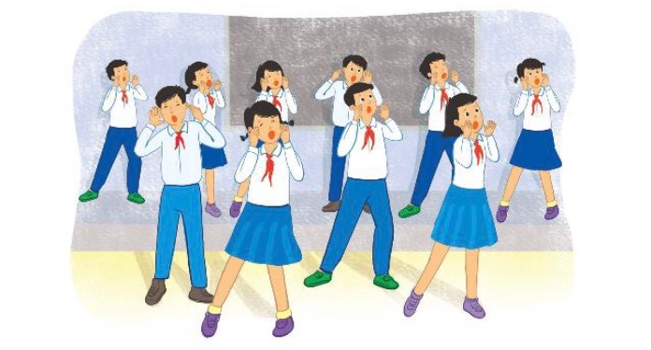  - Hát và dùng nhạc cụ thể hiện tiết tấu đệm theo.
HÌNH THÀNH KIẾN THỨC MỚI
Mục tiêu/PTNL
* Mục tiêu:
- HS hát đúng cao độ, trường độ, sắc thái bài hát.
- Cảm nhận được sắc thái và tình cảm bài hát.
- Nêu được vài nét về tác giả và nội dung bài hát.
* PTNL:
- Tự học, tự tin thuyết trình nội dung đã tìm hiểu.
- Thể hiện năng lực cảm thụ âm nhạc về giai điệu, lời ca, tiết tấu,…trong quá trình học bài hát Khai trường.
Hoạt động của GV | Hoạt động của học sinh
1. Hát mẫu:  - GV hát mẫu hoặc cho HS nghe file bài hát từ học liệu điện tử. | - Lắng nghe, vỗ tay nhẹ nhàng theo bài hát để cảm nhận  nhịp điệu.
2. Giới thiệu tác giả  - Tổ chức cá nhân/nhóm thuyết trình nội dung đã chuẩn bị trước.  - GV chốt kiến thức.   | - Cá nhân/nhóm nêu vài nét về nhạc sĩ Quỳnh Hợp (sơ dồ tư duy, trình chiếu powerpoint, vẽ tranh mô tả,…)  - HS ghi nhớ:  + Nhạc sĩ Quỳnh Hợp sinh ngày 5/1/1959 tại Hà Nội. Âm nhạc của Quỳnh Hợp đồng hành cùng năm tháng và trên mọi nẻo đường quê hương với hơn 60 album đã ra mắt khán giả cả nước.  + Một số album tiêu biểu: A! Tết đến rồi, Hè về vui sao (nhạc thiếu nhi), Xí… muội ơi (ca khúc tuổi học trò), Dấu chân người lính,…  - Các ca khúc phổ biến: Lính đảo đợi mưa (thơ Trần Đăng Khoa), Tìm cha (thơ Đoàn Hoài Trung), Tổ quốc nhìn từ biển (thơ Nguyễn Việt Chiến).  Ngoài ra, nhạc sĩ Quỳnh Hợp còn viết một số tác phẩm cho khí nhạc như: 2 giao hưởng thơ năm 1985 và 1994, biến tấu cho violoncello và piano (Tháng 8/2004).
3. Tìm hiểu bài hát:  - Tổ chức cá nhân/nhóm tìm hiểu sắc thái, nội dung bài hát.  - Cùng HS thống nhất cách chia câu hát, đoạn cho bài hát:  + Đoạn 1: Hồi trống điểm khai trường … như đi xa về nhà.  + Đoạn 2: Khăn đỏ tung trong gió… tạm xa nhé hè ơi. | - Nêu được tính chất vui tươi và nội dung của bài hát.  - HS nghe, nêu sự nhận biết về giai điệu, ngắt câu để chia câu hát, chia đoạn cho bài hát.
4. Dạy hát  - GV đệm đàn và hát mẫu từng câu, mỗi câu 1-2 lần, bắt nhịp cho cả lớp hát kết hợp vỗ tay theo phách (sgk trang 7)  - Ghép kết nối các câu hát, đoạn 1, đoạn 2 và cả bài.  - Hát hoàn chỉnh cả bài hát; sửa những chỗ HS hát sai (nếu có)  (Giáo viên có thể thu các đoạn video, bản thu âm hoặc mở file hướng dẫn học hát theo đường link để học sinh nghe và thực hiện (ứng dụng hiệu quả trong dạy và học trực tuyến) | - HS hát theo hướng dẫn của GV kết hợp vỗ tay theo phách.  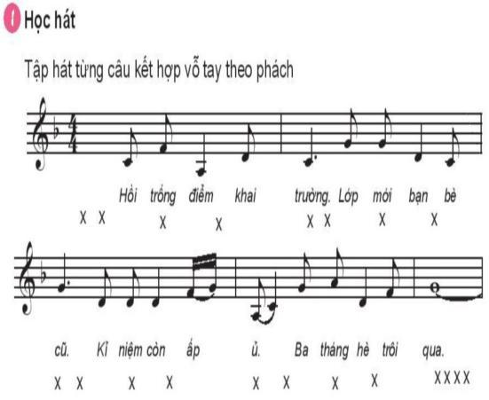  - Hát kết nối các câu, ghép đoạn 1, 2  - HS hát hoàn chỉnh cả bài hát.
LUYỆN TẬP
Mục tiêu/PTNL
* Mục tiêu:
- Giúp HS luyện tập với các hình thức lĩnh xướng, nối tiếp, hòa giọng.
- Nêu được cảm nhận sau khi học bài hát.
- Thể hiện được tính chất, sắc thái của bài hát.
* PTNL:
- Biết chia sẻ, hợp tác, hỗ trợ nhau trong việc luyện tập bài hát.
Hoạt động của GV | Hoạt động của học sinh
- GV hướng dẫn HS luyện tập theo nhóm với hình thức:  + GV hát hoặc chọn 1 HS lĩnh xướng.  + Hát nối tiếp, hòa giọng (lưu ý: Phân hóa trình độ các nhóm HS theo năng lực để giao yêu cầu cụ thể).  - GV yêu cầu HS nhận xét phần trình bày của các nhóm.  - GV nhận xét và sửa sai (nếu có) | - HS luyện tập bài hát theo hướng dẫn của GV.  Các nhóm thực hiện  + Hát lĩnh xướng: GV hát hoặc chọn 1 HS lĩnh xướng.  + Hát nối tiếp, hòa giọng :  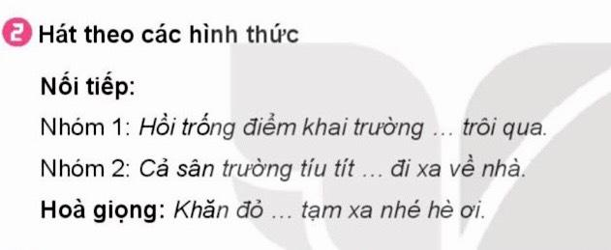  - HS tự nhận xét và nhận xét các nhóm bạn.  - HS ghi nhớ.
VẬN DỤNG
Mục tiêu/PTNL
- Giúp HS ứng dụng và sáng tạo thể hiện thêm nhiều ý tưởng biểu diễn cho bài hát ở các hình thức khác nhau.
Hoạt động của GV | Hoạt động của học sinh
- GV khuyến khích cá nhân/nhóm có thêm nhiều ý tưởng sáng tạo phong phú để thể hiện bài hát. | - HS trình bày các ý tưởng theo cá nhân/nhóm.  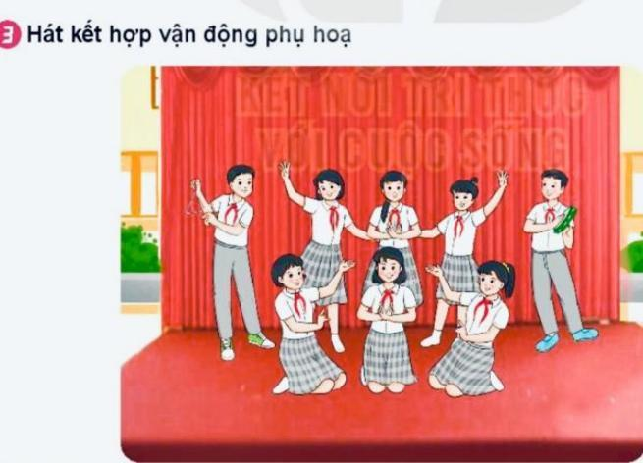

3. Tổng kết tiết học.
- GV cùng HS hệ thống lại các nội dung đã học.
* Chuẩn bị bài mới:
+ Phân công nhiệm vụ cá nhân/nhóm tìm hiểu nhịp lấy đà.
+ Bài đọc nhạc số 1 có những cao độ, trường độ gì; ô nhịp đầu tiên thiếu mấy phách ? Nêu khái niệm nhịp 4/4 của Bài đọc nhạc số 1?
+ Dùng mã QR do GV cung cấp để khai thác học liệu điện tử luyện tập vận động cơ thể theo nhịp điệu bài hát: Khai trường và xem trước Bài đọc nhạc số 1.
_________________________________
Tiết 2
Lí thuyết âm nhạc: Nhịp lấy đà
Đọc nhạc: Bài đọc nhạc số 1
I. MỤC TIÊU
1. Kiến thức:
- Học sinh hiểu và nhận biết về nhịp lấy đà.
- Đọc đúng cao độ, trường độ, tiết tấu Bài đọc nhạc số 1.
2. Năng lực:
- Thể hiện âm nhạc: Biết đọc Bài đọc nhạc số 1 kết hợp gõ đệm, đánh nhịp 4/4.
- Cảm thụ và hiểu biết: Cảm nhận và thể hiện được tính chất nhịp 4/4 khi đọc Bài đọc nhạc số 1.
- Ứng dụng và sáng tạo âm nhạc: Phân biệt được nhịp lấy đà qua các bài hát đã học và các ví dụ minh hoạ.
- Phẩm chất:
- HS có ý thức, trách nhiệm, hỗ trợ nhau theo nhóm để tìm hiểu về nhịp lấy đà và Bài đọc nhạc số 1 bằng các hình thức khác nhau.
II. THIẾT BỊ DẠY HỌC VÀ HỌC LIỆU
- Giáo viên: SGV, đàn phím điện tử, phương tiện nghe – nhìn và các tư liệu/ file âm thanh phục vụ cho tiết dạy.
- Học sinh: SGK Âm nhạc 7, nhạc cụ thể hiện tiết tấu, tìm hiểu trước các thông tin liên quan đến bài học và thực hiện một số yêu cầu của GV.
III. TIẾN TRÌNH DẠY HỌC
1. Ổn định trật tự (2 phút)
2. Bài mới

NỘI DUNG 1: LÝ THUYẾT ÂM NHẠC: NHỊP LẤY ĐÀ (15 phút)
KHỞI ĐỘNG
Mục tiêu/PTNL
Mục tiêu:
- HS hát và kết hợp vỗ tay, tạo tâm thế thoải mái, vui vẻ trước khi tìm hiểu bài học mới.
PTNL
- Cảm thụ và hiểu biết âm nhạc; thể hiện âm nhạc.
Hoạt động của GV | Hoạt động của học sinh
- Tổ chức HS hát kết hợp vỗ tay theo phách bài Đời sống không già vì có chúng em (đã học ở lớp 6) để tạo không khí vui vẻ cho tiết học | - Hát và vỗ tay theo phách bài: Đời sống không già vì có chúng em  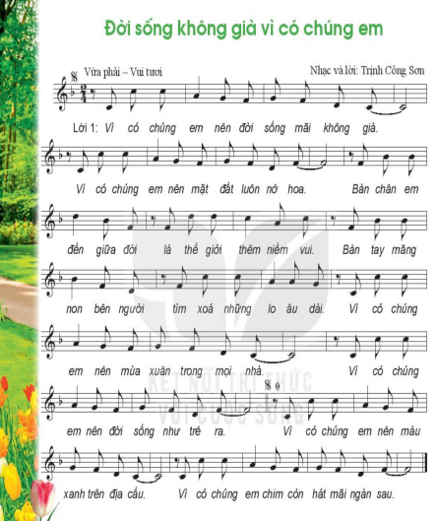  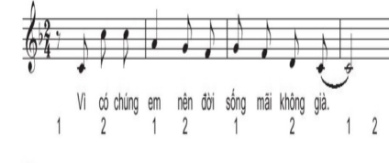
HÌNH THÀNH KIẾN THỨC MỚI
Mục tiêu/PTNL
Mục tiêu:
- Có khái niệm cơ bản về nhịp lấy đà.
PTNL
Nhận biết và cảm nhận nhịp lấy đà qua nội dung lí thuyết âm nhạc.
Hoạt động của GV | Hoạt động của học sinh
+ Tìm hiểu nhịp lấy đà  - GV cho HS quan sát tranh, GV đọc nhạc ví dụ trong SGK và yêu cầu HS cùng phân tích:  + Quan sát 2 dòng nhạc, lắng nghe và phân biệt sự khác nhau về tiết tấu.  + So sánh số phách ô nhịp đầu tiên của dòng nhạc 2 với các ô nhịp khác ?  - GV yêu cầu HS trả lời sau khi phân tích các nội dung trên.  ? Thế nào là nhịp lấy đà ?  - GV chốt kiến thức cần ghi nhớ. | - Lắng nghe, thực hiện theo hướng dẫn.  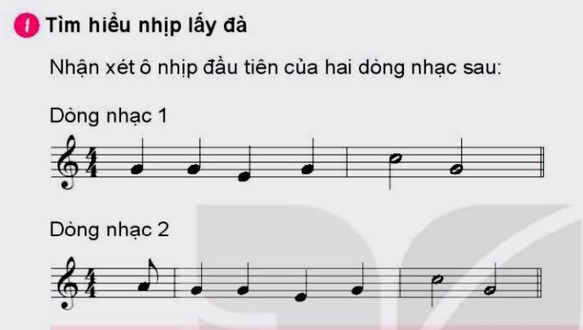  + Dòng nhạc 2 khác tiết tấu dòng nhạc 1 ở ô nhịp đầu tiên.  + Ô nhịp dòng nhạc 2 chỉ có một nốt móc đơn không đủ số phách của nhịp 4/4. Ô nhịp dòng 1 đủ số phách theo quy định nhịp 4/4.  - HS trả lời và nhận xét, bổ sung thông tin cho nhau.  - HS nêu khái niệm:  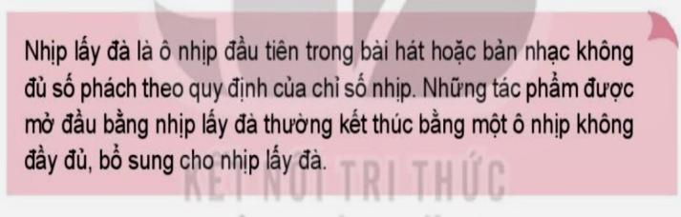  - HS lắng nghe và ghi chép:  + Nhịp lấy đà là một ô nhịp ở đầu bản nhạc không đầy đủ số phách theo quy định của số chỉ nhịp. Những tác phẩm được mở đầu bằng nhịp lấy đà thường kết thúc bằng một ô nhịp không đầy đủ, bổ sung cho nhịp lấy đà.
LUYỆN TẬP
Mục tiêu/PTNL
Mục tiêu:
- HS nhận biết và thể hiện được nhịp lấy đà.
- Biết dùng những kiến thức, kỹ năng để giải quyết nhiệm vụ học tập được giao.
Hoạt động của GV | Hoạt động của học sinh
* Nhận biết và thể hiện nhịp lấy đà  - GV cho HS quan sát ví dụ bài hát: Con đường học trò SGK Âm nhạc 7 -tr.8  - Yêu cầu HS nhận xét ô nhịp đầu tiên của bài hát.  - Yêu cầu HS nhận xét sự giống nhau, khác nhau ở các ô nhịp đầu tiên và ô nhịp kết thúc của hai bài hát.  => GV giới thiệu cho HS ô nhịp kết thúc của hai bài hát trên là 2 hình thức kết thúc bài hát có sử dụng nhịp lấy đà  - GV bắt nhịp cho HS hát câu hát ví dụ bài Con đường học trò để thể hiện nhịp lấy đà => | + Quan sát ví dụ.  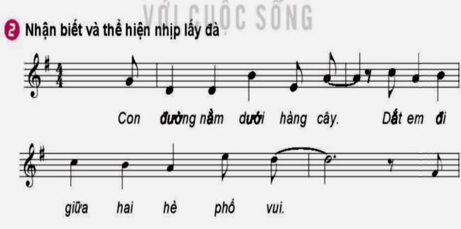  - Ô nhịp đầu tiên của bài hát là ô nhịp lấy đà vì không đủ số phách theo quy định của số chỉ nhịp.  - Nhận xét giống và khác nhau:  + Giống nhau: Ô nhịp đầu tiên của hai bài hát đều là ô nhịp lấy đà vì không đủ số phách theo quy định của số chỉ nhịp.  + Khác nhau:  - Ô nhịp cuối của bài Con đường học trò kết thúc bằng ô nhịp đầy đủ.  - Ô nhịp cuối của bài Mưa rơi kết thúc bằng ô nhịp đầy đủ.  - HS lắng nghe.  - Học sinh thực hiện  Lưu ý: HS hát tiếng “Con” cần hát nhẹ để thể hiện đúng tính chất của nhịp lấy đà.
VẬN DỤNG
Mục tiêu/PTNL
Mục tiêu:
- HS biết nhận biết và thể hiện được nhịp lấy đà qua các bài hát, bản nhạc đã sưu tầm.
PTNL
- Biết dùng những kiến thức, kỹ năng để giải quyết nhiệm vụ học tập được giao
Hoạt động của GV |  | Hoạt động của học sinh
- GV giao nhiệm vụ cho HS sưu tầm một vài bài hát, bản nhạc có sử dụng nhịp lấy đà để cùng chia sẻ và thể hiện vào tiết Vận dụng - Sáng tạo. |  | - HS sưa tầm và chia sẻ, thể hiện vào tiết: Vận dụng - Sáng tạo.  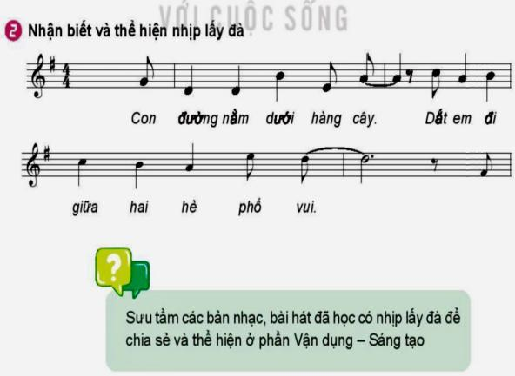
NỘI DUNG 2: ĐỌC NHẠC: BÀI ĐỌC NHẠC SỐ 1 (25 phút)
KHỞI ĐỘNG
Mục tiêu/PTNL
Mục tiêu:
- Nghe và cảm nhận cao độ, trường độ Bài đọc nhạc số 1
PTNL:
- Cảm thụ và hiểu biết âm nhạc qua Bài đọc nhạc số 1
Hoạt động của GV | Hoạt động của học sinh
- GV đàn giai điệu Bài đọc nhạc số 1 (Nhạc Đức) | - HS nghe trong tâm thế thoải mái, thả lỏng cơ thể, có thể đung đưa theo giai điệu.  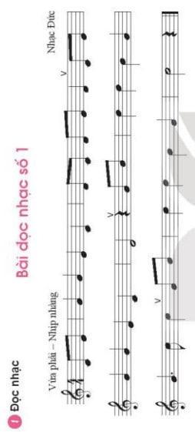
HÌNH THÀNH KIẾN THỨC MỚI
Mục tiêu/PTNL
Mục tiêu:
- HS đọc đúng cao độ của gam Đô trưởng; cao độ, trường độ, tiết tấu Bài đọc nhạc số 1.
*PTNL:
- Cảm thụ, hiểu biết, thể hiện được các yêu cầu của Bài đọc nhạc số 1. - Biết sử dụng các thiết bị kỹ thuật số để khai thác bài đọc nhạc trên trang học liệu điện tử.
Hoạt động của GV | Hoạt động của học sinh
- Tìm hiểu Bài đọc nhạc số 1  - Quan sát bản nhạc và trả lời câu hỏi:  + Bài đọc nhạc số 1 viết ở nhịp gì? Nêu khái niệm nhịp đó?  + Nhận xét ô nhịp đầu tiên.  + Kể tên các nốt nhạc và hình nốt có trong bài đọc nhạc ?  - Giáo viên chốt: Bài đọc nhạc có 9 ô nhịp chia 4 nét nhạc. | - HS quan sát bản nhạc và trả lời.  + Nhịp 4/4 (C) có 4 phách trong một ô nhịp. Giá trị mỗi phách bằng một nốt đen. Phách 1 mạnh, phách 2 nhẹ, phách 3 mạnh vừa, phách 4 nhẹ.  + Nhịp lấy đà.  + Học sinh trả lời  - Tên nốt nhạc: Đô, rê, mi, son, si  - Hình nốt: Móc đơn, đen, đen chấm dôi, trắng, lặng đen.  - Học sinh ghi nhớ
b. Đọc gam Đô trưởng và trục của gam, luyện tập quãng 3  - GV đàn, hướng dẫn HS đọc gam (sgk trang 9) | 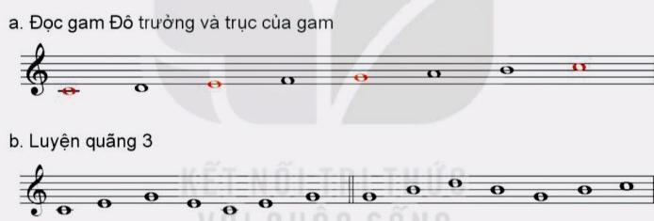  - HS đọc gam Đô trưởng và trục của gam.
c. Luyện tập tiết tấu  - GV vỗ tay kết hợp đọc mẫu âm hình tiết tấu (sgk trang 9) | - Học sinh luyện tiết tấu  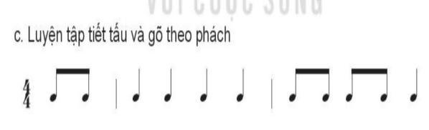
d. Tập đọc từng nét nhạc.  - GV đàn và hướng dẫn HS đọc nét nhạc 1 kết hợp gõ phách.  + Gọi cá nhân/nhóm đọc lại.  + GV nhận xét và sửa sai (nếu có)  - GV đàn và hướng dẫn tương tự với nét nhạc thứ 2,3,4 và nối cả bài.  + GV đệm đàn hoặc mở file âm thanh Bài đọc nhạc số 1 trong học liệu điện tử có tiết tấu đệm để HS đọc hoàn chỉnh cả bài. | - HS nhớ lại bài đọc nhạc được nghe ở học liệu điện tử và đọc theo hướng dẫn của GV.  + Cá nhân/nhóm đọc nét nhạc 1.  - HS ghi nhớ.  - HS đọc theo hướng dẫn của GV.  - HS đọc hoàn chỉnh cả bài.
LUYỆN TẬP
Mục tiêu:
- HS biết đọc nhạc kết hợp gõ đệm theo phách, đọc nhạc kết hợp đánh nhịp.
PTNL:
- Biết cảm thụ và thể hiện. Vận dụng linh hoạt những kiến thức, kỹ năng để đọc nhạc, gõ đệm và đánh nhịp cho Bài đọc nhạc số 1.
Hoạt động của GV | Hoạt động của học sinh
- GV hướng dẫn, chia nhóm HS luyện tập theo các hình thức:  + Đọc nhạc kết hợp gõ đệm theo phách.  + Đọc nhạc kết hợp đánh nhịp 4/4.  - GV gọi đại diện các nhóm lên trình bày theo hình thức đã chọn.  - GV quan sát, nhận xét, đánh giá, sửa sai cho HS (nếu có). Tuyên dương nhóm trình bày tốt. | + HS thực hiện theo hướng dẫn của GV.  - HS trình bày và nhận xét nhóm bạn thực hiện.  - HS lắng nghe và ghi nhớ.  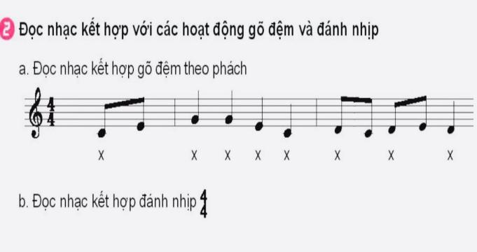
VẬN DỤNG
Mục tiêu/PTNL
* Mục tiêu:
- HS vận dụng linh hoạt những kiến thức, kỹ năng để vận động Bài đọc nhạc số 1
Hoạt động của GV | Hoạt động của học sinh
- HS vận dụng cách gõ đệm, đánh nhịp 4/4 vào các bài hát/bản nhạc có cùng số chỉ nhịp. | - HS ứng dụng vào các bài hát, bản nhạc nhịp 4/4.  VD: Bài hát: Khai trường  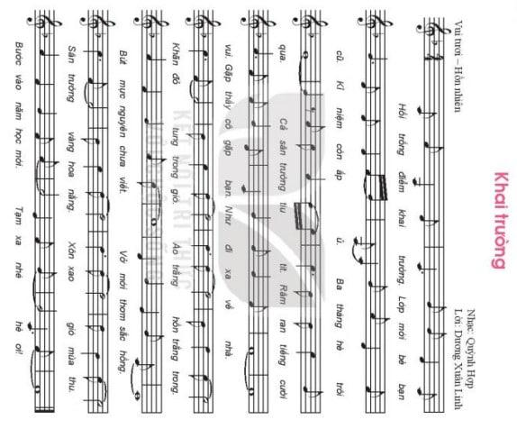
3. Tổng kết tiết học (3 phút)
- GV cùng HS hệ thống lại các nội dung cần ghi nhớ.
- HS tiếp tục luyện tập, hoàn thiện Bài đọc nhạc số 1 với các hình thức đã học.
* Chuẩn bị bài mới
- Yêu cầu cá nhân/nhóm tìm hiểu nhạc sĩ Trịnh Công Sơn và bài hát: Tuổi đời mênh mông.
_________________________________



TIẾT 3
TTÂN: Nhạc sĩ Trịnh Công Sơn và bài hát Tuổi đời mênh mông
Ôn bài hát: khai trường

I. MỤC TIÊU
1. Kiến thức
- Nêu được đôi nét về cuộc đời, sự nghiệp âm nhạc của nhạc sĩ Trịnh Công Sơn và bài hát Tuổi đời mênh mông.
- Hát thuộc lời và hoàn thiện bài hát Khai trường với các hình thức đã học.
2. Năng lực
- Thể hiện âm nhạc: Biết thể hiện bài hát Khai trường bằng các hình thức hát nối tiếp hoà giọng; hát kết hợp vận động phụ họa.
- Cảm thụ và hiểu biết: Cảm nhận được giai điệu và ý nghĩa nội dung bài hát Tuổi đời mênh mông.
- Ứng dụng và sáng tạo âm nhạc: Biết tự sáng tạo một số động tác vận động cơ thể cho bài hát Khai trường.
3. Phẩm chất:
- Qua nội dung tìm hiểu về nhạc sĩ Trịnh Công Sơn và bài hát Tuổi đời mênh mông, HS biết trân trọng giá trị của hơn 600 ca khúc của nhạc sĩ đã để lại có nội dung giàu tính nhân văn với tình yêu thương con người, yêu thiên nhiên, quê hương đất nước và sự trân quí cuộc sống yên bình.
- THIẾT BỊ DẠY HỌC VÀ HỌC LIỆU
      - Giáo viên: SGV, đàn phím điện tử, nhạc cụ thể hiện tiết tấu, phương tiện nghe – nhìn và các tư liệu/ file âm thanh phục vụ cho tiết dạy.
2. Học sinh: SGK Âm nhạc 7, nhạc cụ thể hiện tiết tấu. Tìm hiểu trước về nhạc sĩ Trịnh Công Sơn và bài hát Tuổi đời mênh mông; ôn luyện bài hát Khai trường và Bài đọc nhạc số 1 bằng các hình thức đã học.
III. TIẾN TRÌNH DẠY HỌC
1. Ổn định trật tự (2 phút)
2. Bài mới
NỘI DUNG 1
GIỚI THIỆU NHẠC SĨ TRỊNH CÔNG SƠN
VÀ BÀI HÁT: TUỔI ĐỜI MÊNH MÔNG (18 phút)
KHỞI ĐỘNG
Mục tiêu
- Tạo tâm thế vui vẻ, thoải mái trước khi vào học nội dung mới
Hoạt động của GV | Hoạt động của HS
- GV cho HS nghe một bài hát của nhạc sĩ Trịnh Công Sơn hoặc do HS tự chọn. | - HS lắng nghe và biểu lộ cảm xúc.  VD: Bài hát Nối vòng tay lớn  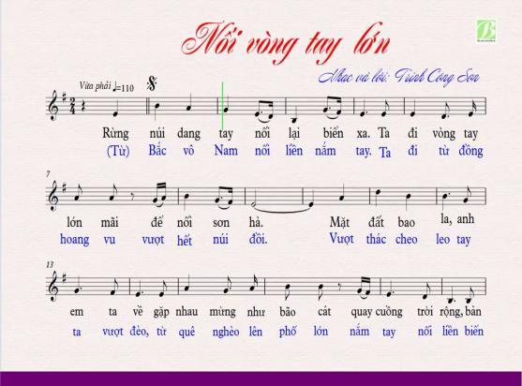
HÌNH THÀNH KIẾN THỨC MỚI
Mục tiêu
- Nhớ được một số nét tiêu biểu về cuộc đời, sự nghiệp nhạc sĩ Trịnh Công Sơn. Nghe và cảm nhận giai điệu, sắc thái tác phẩm Tuổi đời mênh mông.
- Tự học, tự tin thuyết trình nội dung tìm hiểu về nhạc sĩ Trịnh Công Sơn và tác phẩm Tuổi đời mênh mông
- Cảm thụ và hiểu biết, lắng nghe và biểu lộ cảm xúc với những thông tin liên quan đến tác giả, tác phẩm
Hoạt động của GV | Hoạt động của HS
a. Tìm hiểu về nhạc sĩ Trịnh Công Sơn  - GV tổ chức các nhóm thuyết trình nội dung đã chuẩn bị trước theo các hình thức khác nhau.  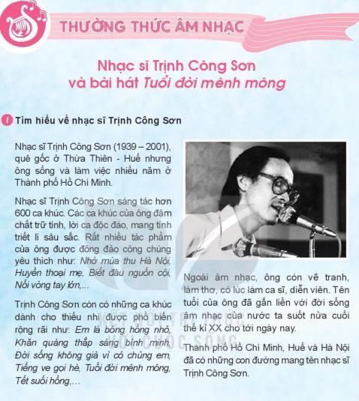  - GV chốt kiến thức cần ghi nhớ.  - GV nhận xét, tuyên dương phần chuẩn bị các nhóm. | - Các nhóm thuyết trình về tiểu sử nhạc sĩ bằng (sơ dồ tư duy, trình chiếu powerpoint, vẽ tranh mô tả…) với nội dung cụ thể:  + Nhóm 1: Giới thiệu nhạc sĩ Trịnh Công Sơn .  + Nhóm 2: Giới thiệu một số tác phẩm tiêu biểu của nhạc sĩ Trịnh Công Sơn.  - HS ghi nhớ  Nhạc sĩ Trịnh Công Sơn (1939 – 2001). Quê gốc ở Thừa Thiên Huế nhưng sống và làm việc TP Hồ Chí Minh. Năm 2004, nhạc sĩ Trịnh Công Sơn đã được hội Âm Nhạc Hòa Bình Thế Giới trao giải "Cuộc Đời của Hòa Bình" (Life of Peace) cùng với những nghệ sĩ khác trên thế giới đã dùng âm nhạc để tranh đấu cho hòa bình như Joan Baez, Bob Dylan, Harry Belafonte.  - HS lắng nghe và ghi nhớ.
b. Bài hát Tuổi đời mênh mông  - GV cho HS nghe bài hát Tuổi đời mênh mông của nhạc sĩ Trịnh Công Sơn và đặt câu hỏi gợi ý để HS chia sẻ:  + Cảm nhận về giai điệu (nhanh, chậm, vui, buồn).  + Những câu hát nào gợi cho em hình ảnh ấn tượng ?  + Hãy nêu nội dung bài hát ? | - HS nghe nhạc với tinh thần thoải mái, thả lỏng cơ thể, có thể đung đưa hoặc vỗ tay theo nhịp điệu tác phẩm.  + Bài hát có giai điệu thiết tha, trong sáng, nhịp điệu vừa phải, nhịp nhàng.  + HS trả lời: Mây và tóc em bay, Em và lá tung tăng, Em và đóa hoa lan, Em về giữa thiên nhiên,…  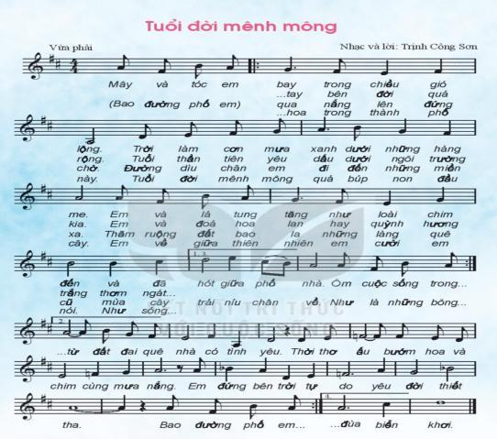  + Một ngôi trường, một hàng cây, một cơn mưa, một làng quê,…tất cả đã gắn bó thân thiết với chúng ta từ thuở thơ ấu. Đó chính là tình yêu quê hương, tình yêu cuộc sống đã được thể hiện qua bài hát.
NỘI DUNG 2: ÔN BÀI HÁT: KHAI TRƯỜNG ( 10 phút)
LUYỆN TẬP
Mục tiêu
- HS hát thuộc lời, đúng giai điệu, lời ca, sắc thái của bài hát.
- Thể hiện bài hát ở mức độ sáng tạo, hợp tác giữa các thành viên trong nhóm.
Hoạt động của GV | Hoạt động của HS
a. Nghe lại bài hát  - - GV hát hoặc cho HS nghe link nhạc bài hát trên học liệu điện tử. | - - Lắng nghe và nhớ lại bài hát Khai trường.  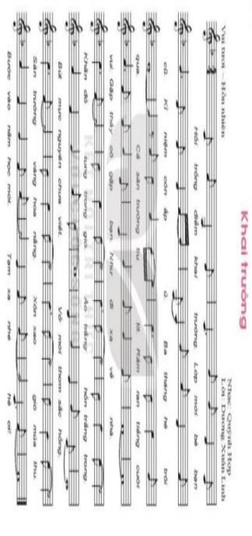
b. Ôn tập bài hát  - - GV đàn hoặc mở link nhạc đệm cho HS hát lại 1 lần  - - GV cho các nhóm thực hành biểu diễn trước lớp theo hình thức tự chọn.  - - GV nhận xét, tuyên dương và đánh giá các nhóm. | - - HS thực hiện.  - - Các nhóm lên biểu diễn bài hát.  - - HS lắng nghe và ghi nhớ.
VẬN DỤNG
Mục tiêu
- HS biết tự sáng tạo các động tác vận động cơ thể cho bài hát Khai trường.
- Vận dụng một cách linh hoạt những kiến thức, kỹ năng để thêm ý tưởng cho các động tác.
- Ứng dụng và sáng tạo biểu diễn bài hát Khai trường trong các hoạt động ngoại khóa.
Hoạt động của GV | Hoạt động của HS
- GV khuyến khích cá nhân/ nhóm sáng tạo một số động tác vận động cơ thể phù hợp với nhịp điệu bài hát. | - HS trình bày các ý tưởng vận động cơ thể cho bài hát.  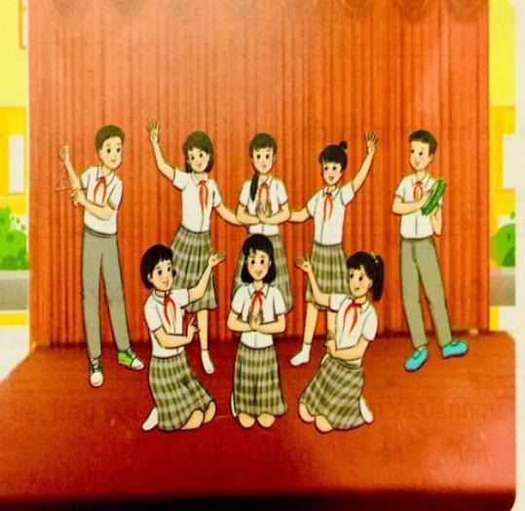  - Biểu diễn bài hát trong các buổi sinh hoạt ngoại khóa của trường, lớp,
3. Tổng kết tiết học (2 phút)
- GV cùng HS hệ thống lại các nội dung cần ghi nhớ.
* chuẩn bị bài mới
- Luyện tập, hoàn thiện bài hát dưới các hình thức đã học để trình diễn trong tiết Vận dụng − Sáng tạo.
__________________________________

TIẾT 4


I. MỤC TIÊU
1. Kiến thức
- HS vận dụng những kiến thức, năng lực, phẩm chất để thể hiện các nội dung và yêu cầu của chủ đề.
2. Năng lực
- Thể hiện âm nhạc: Đọc hoàn chỉnh Bài đọc nhạc số 1 kết hợp gõ đệm, đánh nhịp; biểu diễn theo nhóm bài hát Khai trường theo các hình thức khác nhau. Thể hiện được một số bài hát có nhịp lấy đà.
- Cảm thụ và hiểu biết: Biết đọc nhạc và hát đúng tính chất, sắc thái, gõ đệm, vận động phù hợp với nhịp điệu cho Bài đọc nhạc số 1, bài hát Khai trường.
- Ứng dụng và sáng tạo âm nhạc: Biết tự đọc 2 nét nhạc mới dựa trên nét giai điệu đầu tiên của Bài đọc nhạc số 1.
3. Phẩm chất: HS có ý thức, trách nhiệm, hỗ trợ nhau tham gia các hoạt động trong giờ học.
II. THIẾT BỊ DẠY HỌC VÀ HỌC LIỆU
1. Giáo viên: SGV, đàn phím điện tử, nhạc cụ thể hiện tiết tấu, phương tiện nghe – nhìn và các tư liệu/ file âm thanh phục vụ cho tiết dạy.
2. Học sinh: SGK Âm nhạc 7, nhạc cụ thể hiện tiết tấu, luyện tập và chuẩn bị các nội dung GV đã giao từ tiết học trước.
III. TIẾN TRÌNH DẠY HỌC
1. Ổn định trật tự (2 phút)
2. Bài mới ( 40 phút)
NỘI DUNG: VẬN DỤNG SÁNG TẠO CHỦ ĐỀ 1
KHỞI ĐỘNG
Mục tiêu/ PTNL
- HS hát và vận động cơ thể theo nhịp điệu bài hát Khai trường; tạo tâm thế thoải mái, vui vẻ trước khi vào nội dung tiết học.
- Cảm thụ và hiểu biết âm nhạc; biết lắng nghe và vận động theo nhịp điệu bài hát.
Hoạt động của GV | Hoạt động của HS
- - GV mở link nhạc đệm trên học liệu điện tử cho HS hát và vận động cơ thể bài hát Khai trường  - - GV dẫn dắt vào bài học . | - - HS hát và vận động cơ thể theo nhịp điệu.  - - HS ghi bài.  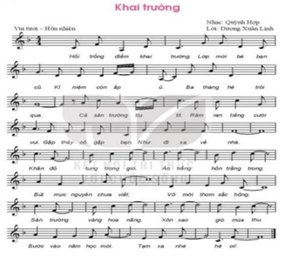
LUYỆN TẬP - VẬN DỤNG - SÁNG TẠO
Mục tiêu/ PTNL
- - Đọc lại hoàn chỉnh Bài đọc nhạc số 1 kết hợp các hình thức gõ đệm. Từ nét nhạc Bài đọc nhạc số1 ứng dụng đọc nét giai điệu khác.
- HS chia sẻ và thể hiện bài hát có sử dụng nhịp lấy đà do cá nhân/nhóm sưu tầm.
- - HS biểu diễn theo nhóm bài hát Khai trường với một số hình thức đã học và sáng tạo thêm các cách thể hiện.
- - Biết dùng những kiến thức, kỹ năng để giải quyết nhiệm vụ học tập được giao.
Hoạt động của GV | Hoạt động của HS
a. Từ nét giai điệu đầu tiên của Bài đọc nhạc số 1, vận dụng đọc 2 nét nhạc trong sgk - tr.12.  - - GV đàn 3 nét giai điệu trong sgk tr.12  - - GV tổ chức chia lớp thành 3 nhóm đọc luân phiên 3 nét nhạc.  - - GV nhận xét, động viên và đánh giá hoạt động đọc nhạc của các nhóm. | - HS quan sát và lắng nghe 3 nét giai điệu.  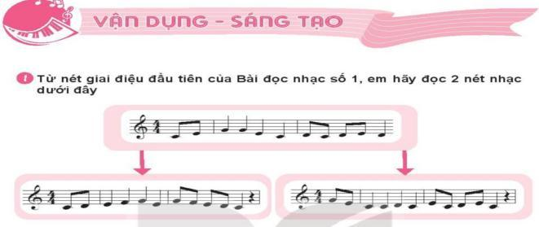  - Các nhóm thực hiện đọc nhạc.  - Các nhóm lắng nghe và ghi nhớ.
b. Chia sẻ và thể hiện bài hát có nhịp lấy đà  - - GV tổ chức cho các nhóm HS chia sẻ và biểu diễn bài hát có sử dụng nhịp lấy đà.  - GV nhận xét, tuyên dương đánh giá phần chuẩn bị các nhóm. | - - HS giới thiệu các bài hát do nhóm sưu tầm. Biểu diễn 1 bài hát có sử dụng nhịp lấy đà do nhóm chọn và chuẩn bị trước. HS nhận xét phần biểu diễn của nhóm bạn.  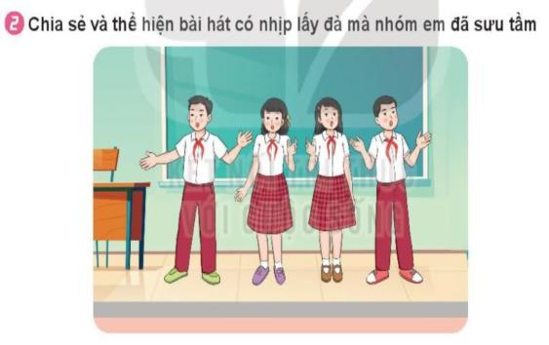  - - HS lắng nghe và ghi nhớ.
- Biểu diễn theo nhóm bài hát: Khai trường  - - GV tổ chức cho các nhóm biểu diễn bài hát theo hình thức đã học hoặc sáng tạo thêm cách thể hiện khác.  - - GV nhận xét, tuyên dương và đánh giá kết quả. | - - Các nhóm tự chọn hình thức biểu diễn, nhận xét phần biểu diễn của nhóm bạn.  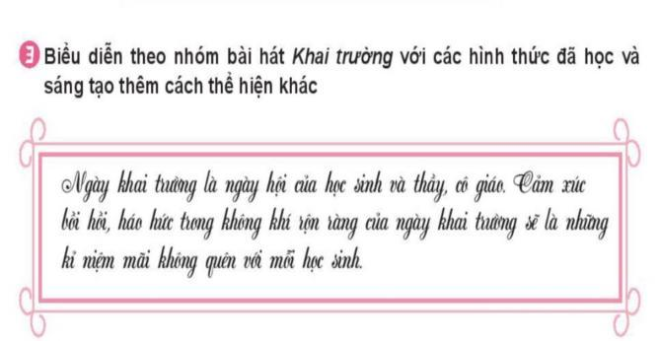  - HS ghi nhớ.
3. Tổng kết tiết học (2 phút)
- GV cùng HS hệ thống lại các nội dung cần ghi nhớ và trả lời các câu hỏi sau:
+ Nêu cảm nhận sau khi học xong chủ đề ?
* chuẩn bị bài mới
+ Tìm hiểu về bài hát Vì cuộc sống tươi đẹp của nhạc sĩ Bùi Anh Tú, thơ Nguyễn Trọng Hoàn và tác phẩm Alouette.
+ Dùng mã QR do GV cung cấp để khai thác học liệu điện tử, nghe và tập hát trước bài hát Vì cuộc sống tươi đẹp.
______________________________

